

Secvență pedagogică – Acest război al meu
A3.4 Ianuarie 2025
UDC

Titlu: Războiul ăsta al meu
This War of Mine (11 Bit Studios, 2014) oferă o perspectivă unică asupra războiului, mutând accentul de la acțiunea de pe câmpul de luptă la luptele civililor prinși în conflict. Inspirat de evenimente precum Asediul orașului Sarajevo (1992-1996), jocul îi provoacă pe jucători să navigheze prin dileme morale și să supraviețuiască pericolelor vieții de zi cu zi într-un mediu sfâșiat de război. Rezultatele pentru fiecare personaj depind de alegerile făcute pe parcursul jocului, ducând la multiple finaluri posibile. În This War of Mine , nu vei juca ca un soldat de elită, ci ca un grup de civili care încearcă să supraviețuiască într-un oraș asediat de război: nu vei avea suficiente alimente sau medicamente și vei fi sub amenințarea constantă a soldaților și a altor civili ostili.
În 2020, Polonia a inclus jocul video „ This War of Mine” în lista oficială de lecturi școlare recomandate. Guvernul a obținut licențe, astfel încât elevii din toate liceele poloneze să poată juca gratuit și să își asiste profesorii în predarea sociologiei, eticii, filosofiei și istoriei (Ollie Bray și Anesa Hosein, „ Games in Schools” , 2023).

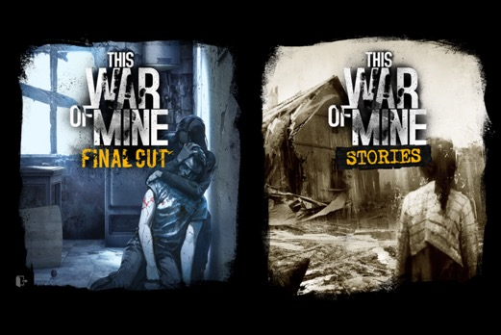

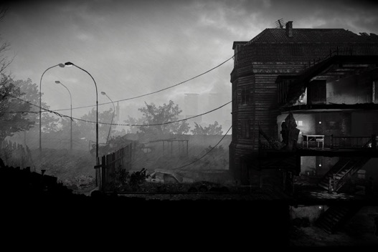
[Acest război al meu ©11 Bit Studios]

Durată: 2 sesiuni, 50' fiecare
Materii: Engleză, Tehnologie, Istorie
Subiecte: Experiența civilă în război; supraviețuire și lipsuri; ambiguitate morală; traumă; comunitate; inocența; război. Expunerea zonelor gri etice care apar în contexte de conflict.
ODD-uri: Pace, Justiție și Instituții Puternice; Reducerea Inegalităților; Egalitate de Gen; Fără Sărăcie.
Dimensiunile conflictului prin joc:
☒impact social
☒impactul asupra mediului
☒impact economic
☒impactul tehnologic
Obiective de învățare: Studenții vor fi expuși la dezbateri etice în cadrul cărora vor trebui să își dezvolte abilitățile de rezolvare a problemelor, conștientizarea socială și de mediu și luarea deciziilor etice dintr-o perspectivă a gândirii critice. Studenții vor dezvolta strategii pentru conștientizarea socială și personală și vor genera dezbateri interne despre efectele războiului asupra individului și comunității. Vor dobândi capacitatea de a-și deconstrui identitatea prin expunerea la încălcări ale drepturilor omului.
Abilități interpersonale: Intersecționalitate, managementul comunității, dezvoltarea empatiei, gândire critică, adresarea de întrebări.
Cerințe tehnice și materiale necesare: ecran, calculator cu conexiune la internet (jocul necesită o achiziționare pe Steam; prin urmare, acesta ar fi înlocuit la ore sau acasă cu vizionarea de videoclipuri de gameplay pe platforme de streaming).
Anul: 4º ESO (15 ani )

Lectură/material suplimentar:
Bjørkelo , Kristian A. „«Mi se pare real»: Realismul transgresiv în acest război al meu ”, în Transgression in Games and Play , editată de Kristine Jørgensen și Faltin Karlsen, MIT Press, 2019.
Bray, Ollie și Anesa Hosein. Jocuri în școli , European Schoolnet , 2023.
Gieba , Kamila. „Teritoriul orașului Agon. Perspectivă civilă într-un oraș asediat în jocul pe calculator This War of Mine”. Future Human Image , vol. 12, 2019, pp. 22-27.
House, Ryan. „Reformularea experienței domestice a războiului în This War of Mine: Life on the battlefield” (Acest război al meu: viața pe câmpul de luptă). În Feminist War Games? Mecanisme ale războiului, valori feministe și jocuri intervenționale , editată de Jon Saklofske, Alyssa Arbuckle și Jon Bath. Routledge, 2019, pp. 53-63.
Kampe, Christopher. „Șapte dimensiuni ale unui joc de război feminist. Ce putem învăța din „Acest război al meu ”?, în „Jocuri de război feministe?” Mecanisme ale războiului, valori feministe și jocuri intervenționale , editată de Jon Saklofske, Alyssa Arbuckle și Jon Bath. Routledge, 2019, pp. 132-149.
Kwiatkowski, Kacper. „Victime civile: Schimbarea perspectivei în acest război al meu ”, în Zones of Control: Perspectives on Wargaming , editat de Pat Harrigan, Matthew G. Kirschenbaum, MIT Press, 2016.
Pergerson, Cole. „Cum creează acest război al meu empatie pentru personajele virtuale” ART 108: Introducere în studiile jocurilor , 2021.
Smale, S. de, Kors, MJL și Sandovar, AM „Cazul acestui război al meu: o perspectivă a studiilor de producție asupra designului moral al jocurilor”. Games and Culture , vol. 14, nr. 4, 2019, pp. 387-409.

Faza de pregătire
Implementarea jocurilor video în sala de clasă este o dezvoltare relativ recentă (Moreno- Cantano și Venegas-Ramos 43). Cu toate acestea, în ciuda duratei scurte de viață a acestei discipline, aceasta nu este lipsită de strategii și metodologii de predare semnificative și inovatoare, care au favorizat creșterea sa exponențială în diverse contexte și niveluri educaționale. În acest sens, jocul video propus în această secvență didactică, „ This War of Mine” , ocupă o poziție privilegiată, deoarece cuprinde în mod inerent dezbateri sociale, culturale și etice care sunt interdisciplinare în aplicarea lor la mai multe discipline din programa școlară. Subiecte precum efectele deciziilor și acțiunilor noastre asupra comunității și indivizilor devin evidente în dinamica prezentată de narațiunea jocului. Această narațiune abordează probleme legate de gestionarea resurselor în perioadele de conflict, impactul războiului asupra rutinelor spațiale, de mediu și personale și modul în care dezvoltarea tehnologică ne permite să recunoaștem dilemele etice și sociale care apar în contexte de criză sau urgență socială.
Pentru a implementa eficient aceste aspecte în sala de clasă, ar fi esențial să le oferim elevilor oportunitatea de a experimenta jocul video direct. Cu toate acestea, ne confruntăm cu o provocare în prezent insurmontabilă: jocul nu este gratuit (începând cu 8 ianuarie 2025: Steam – 1,89 €; PlayStation Store – 26,99 $; Nintendo – 1,99 $). Pentru a aborda acest lucru, vom adapta secvența pedagogică la utilizarea videoclipurilor de joc disponibile pe platformele gratuite, permițând elevilor să observe tipurile de decizii prezentate de joc și să participe la activitățile programate pe baza acestor observații.
Nivelul de dificultate al acestui titlu este semnificativ, așa că o introducere inițială prin gameplay, care să stârnească interesul pentru aprofundarea dilemelor jocului ulterior, poate fi chiar avantajoasă. În plus, deoarece videoclipurile de gameplay pot fi puse pe pauză, derulate rapid înainte sau înapoi în funcție de nevoile momentului, acestea oferă avantajul suplimentar de a sublinia aspecte specifice, după cum este necesar.
În acest sens, este recomandabil ca profesorii să se familiarizeze cu dinamica prezentată de jocul video înainte de a-l introduce în sala de clasă, deoarece diversele elemente utile pentru aplicarea sa în cadrul sesiunilor ar trebui identificate în prealabil.
Prin urmare, pentru utilizarea optimă a jocului în cadrul orelor de curs, se recomandă următoarele:
- Echipament tehnologic adecvat (calculator, căști, proiector și difuzoare).
- Conexiune la internet.
- Profesorii ar trebui să se implice într-o pregătire prealabilă, inclusiv revizuirea documentației, previzualizarea modului de joc, testarea funcționalității materialelor și resurselor, evaluarea nivelului de dificultate și identificarea elementelor specifice ale jocului video care ar putea fi mai direct aplicabile în funcție de obiectivul propus. De exemplu, s-ar putea juca cu un personaj expert în matematică sau cu altul cu abilități comerciale avansate. De asemenea, ar fi util să se determine ce aspecte să fie subliniate în activitățile propuse, deoarece jocul permite discuții despre spațiile pe care le generează, strategiile necesare, logica scenariilor sale, gândirea critică, rezolvarea conflictelor, leadershipul, retorica și, bineînțeles, dilemele etice.
- Jocul este inspirat de asediul orașului Sarajevo (printre alte conflicte), ceea ce face esențială cercetarea evenimentelor istorice care au dat naștere acestui scenariu de război în Europa și în alte contexte. Aceste cunoștințe ar ajuta la transformarea acestor dileme în situații ușor de înțeles și de tradus în orice situație, încurajându-i pe elevi să considere aceste scenarii ca fiind potențial aplicabile, într-o oarecare măsură, în propria lor viață de zi cu zi.
- Modul de joc în engleză: https://www.youtube.com/watch?v=foroh4lCeAg (19')
- Modul de joc în spaniolă: https://www.youtube.com/watch?v=fzfB0slMNhM (23')
- Soluție completă a jocului (engleză): https://www.youtube.com/watch?v=VOtlLiHJRW8 (5h 46')

Faza de joc
Lecția nr. | Descriere în pași | Formă socială | Cerințe materiale/tehnice
1 | Pasul 1: Introducere  - Studenții sunt informați despre dinamica clasei cu utilizarea jocurilor video, precum și despre avantajele acestora.  - Informațiile inițiale pentru elevi includ prezentarea unor dileme morale, cum ar fi: ați interveni dacă ați fi martori la orice fel de abuz? Ce se întâmplă dacă propria siguranță ar fi în pericol? (A se vedea Anexa 1).  - Elevii sunt întrebați despre ce se identifică și despre gradul de importanță pe care îl acordă anumitor aspecte ale vieții lor (a se vedea Anexa 2) | Întreaga clasă | Echipamente și materiale IT în anexe
1 | Pasul 2: Introduceți jocul cu un scurt videoclip (LINK: https://www.youtube.com/watch?v=VcmBJZcT1zE ) (primele 5 minute). Arătați imagini din alte jocuri video de război cunoscute (vezi Anexa 3). Profesorul explică faptul că acest joc diferă de majoritatea jocurilor de război prin faptul că misiunea voastră nu este de a elimina inamicii, ci de a supraviețui. Jocul este experimentat din perspectiva cetățenilor care îndură greutățile războiului. | Întreaga clasă | Echipamente și materiale IT în anexe
1 | Pasul 3: Încurajați o discuție critică între elevi despre principalele probleme sociale pe care le observă în viața de zi cu zi, atât prin propriile experiențe, cât și prin intermediul mass-media pe care o utilizează. Pentru a susține acest lucru, pot fi sugerate ulterior elemente de conflict precum genul, etnia, clasa socială, geopolitica, mediul, sexualitatea, imigrația și așa mai departe. Profesorul se va concentra, de asemenea, pe gândirea critică despre mass-media utilizată de elevi și posibilele lor înclinații ideologice. | Lucru în grup de 5 elevi.  Toată clasa. | Materiale din Anexa 4.

Faza de reflecție
Lecția nr. | Descriere în pași | Formă socială | Cerințe materiale/tehnice
2 | Pasul 4: Reîmprospătarea conceptelor. Foarte pe scurt, elevii se referă la principalele concluzii din Lecția nr. 1. | Întreaga clasă | Fără nevoi
2 | Pasul 5: Jocul. Elevii urmăresc primele 5 minute ale videoclipului explicativ:  ( https://www.youtube.com/watch?v=VOtlLiHJRW8 )  Elevii ar trebui să ia notițe despre elementele cheie din videoclip care au legătură cu conflictele. Între timp, profesorul se deplasează prin clasă, asigurându-se că elevii sunt atenți, iau notițe și se implică activ în înțelegerea jocului. Profesorul poate decide să întrerupă videoclipul dacă percepe că grupul are nevoie de mai mult timp pentru a identifica potențialele teme de conflict. | Întreaga clasă | Echipamente IT descrise la p.4
2 | Pasul 6: Elevii împărtășesc cu clasa constatările lor privind semnalele de conflict din videoclip. | Întreaga clasă | Fără nevoi
2 | Pasul 7: Revizuirea jocului. Profesorul întrerupe videoclipul la minutul 1:18 pentru ca elevii să poată observa îndeaproape aspectul general al interiorului clădirii, elementele acesteia și personajele care o locuiesc. Elevii sunt rugați să acorde o atenție deosebită esteticii jocului și să comenteze efectul acestuia asupra emoțiilor lor: imaginea produce fericire, tristețe, frică, furie, dezgust, speranță, disperare, frustrare, vinovăție, empatie, confuzie? | Grupurile 4-5 | Echipamente IT descrise la p.4
2 | Pasul 8: Arată modul de joc în spaniolă de la minutul 17:30 la minutul 20:30, unde este prezentată o scenă în care jucătorul trebuie să decidă dacă să intervină într-un act de agresiune, știind că acesta îi va costa viața personajului său, sau să lase jocul să se întâmple și să supraviețuiască.  Invitați elevii să se pună în locul personajului și să decidă dacă să o ajute sau nu pe femeie. După răspunsurile lor, introduceți nuanțele despre cum s-ar comporta dacă acea femeie ar fi o persoană iubită.  Introduceți o nouă dezbatere despre o altă scenă din joc (nu este necesar să o vizionați, dar dacă doriți, poate fi prezentată aici: https://www.youtube.com/shorts/KzhbPHJSXVE ), în care personajul trebuie să decidă dacă să jefuiască un cuplu de vârstnici, lăsându-i într-o situație extrem de vulnerabilă, pentru a evita ca membrii propriei familii să moară de foame. Încă o dată, profesorul va încuraja o dezbatere între elevi despre cum ar acționa în acea situație.  În plus, profesorul le va cere elevilor să extrapoleze acea dilemă la o situație din viața lor de zi cu zi pentru a descoperi adevărata semnificație a unor astfel de dileme morale. | Grupurile 4-5 | Echipamente IT descrise la p.4
2 | Pasul 9: Informați elevii că există un DLC pentru joc care prezintă un personaj jucabil care este un copil și, în funcție de deciziile noastre, acest copil ar putea cădea în depresie. Cum percep elevii rolul copiilor într-un scenariu de război? În ce sens pot compara situația acestor copii cu situații din viața noastră de zi cu zi? | Grupurile 4-5 | Dacă este necesar, echipamentul IT descris la p. 4
2 | Reflecție finală : Reflectați în grupuri asupra semnalelor de conflict identificate în joc. Această activitate finală se va concentra pe obținerea feedback-ului de la elevi despre joc, lecții și subiecte. Dacă mai este timp, profesorul poate introduce unele dintre întrebări, dar va exista un chestionar online pe care elevii trebuie să îl completeze (cod QR sau...).  https://forms.office.com/e/PPxiKwm8Gr ):  - Ți-a plăcut jocul?  - L-ai cânta integral și l-ai recomanda prietenilor tăi?  - Ce ai învățat din joc?  - Cum crezi că te-a făcut jocul să reflectezi asupra propriilor valori?  - Credeți că a vă afla într-o stare de conflict vă afectează capacitatea de a lua decizii raționale și că diversele presiuni impuse de conflict justifică decizii discutabile din punct de vedere moral?  - Cum ați îmbunătăți utilizarea acestui (sau a altuia) joc video în sala de clasă?  - Crezi că jocurile video sunt un instrument util în procesul de învățare pentru elevii de vârsta ta?  - După aceste lecții, vezi conflictul într-un mod diferit? Cum?  - Credeți că conflictele prezentate în jocul video pot fi aplicate cu adevărat în mediul școlar, de exemplu?  - Aveți alte opinii, sugestii sau recomandări despre aceste lecții? | Întreaga clasă | Anexa 5 (Cod QR)

Anexa 1: Situații de conflict
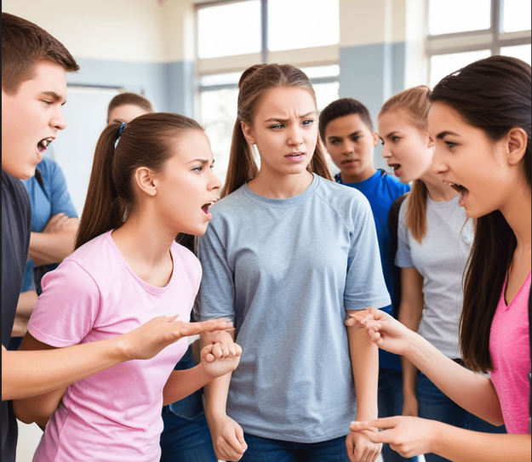
Agresiune (imagine generată de inteligența artificială, https://www.artguru.ai/es/ )

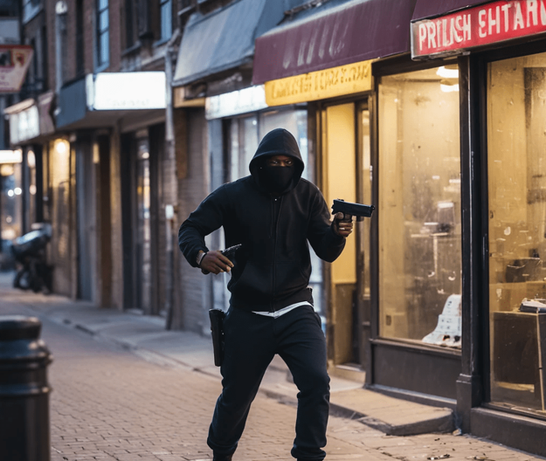
Situații de risc pentru siguranță (imagine generată de inteligența artificială, https://www.artguru.ai/es/ )

Anexa 2: Întrebări despre identitățile studenților.
- Cum te-ai defini în termeni de conștiință socială? Compasiune? Empatic? Individualist? Un aliat? Oricare altul?
- Cum ați clasifica următoarele elemente în ordinea importanței lor în viața dumneavoastră?
  - Subzistenţă
  - Libertate
  - Drepturi
  - Dragoste și prietenie
  - Comunitate
  - Pace
  - Ecologie
  - Respect
  - Solidaritate
  - Resurse și bani
- Ai renunța la vreunul dintre privilegiile tale pentru a proteja drepturile altora?

Anexa 3: Alte exemple de jocuri video de război.
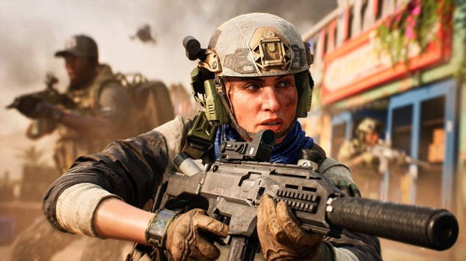
Câmp de luptă
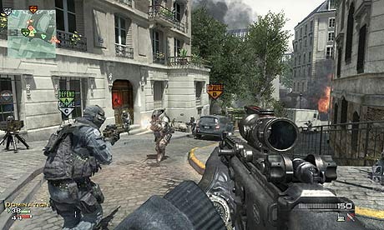
Chemarea la datorie

Anexa 4: Imagini ale inegalității bazate pe gen, etnie, clasă socială, geopolitică, sexualitate, imigrație
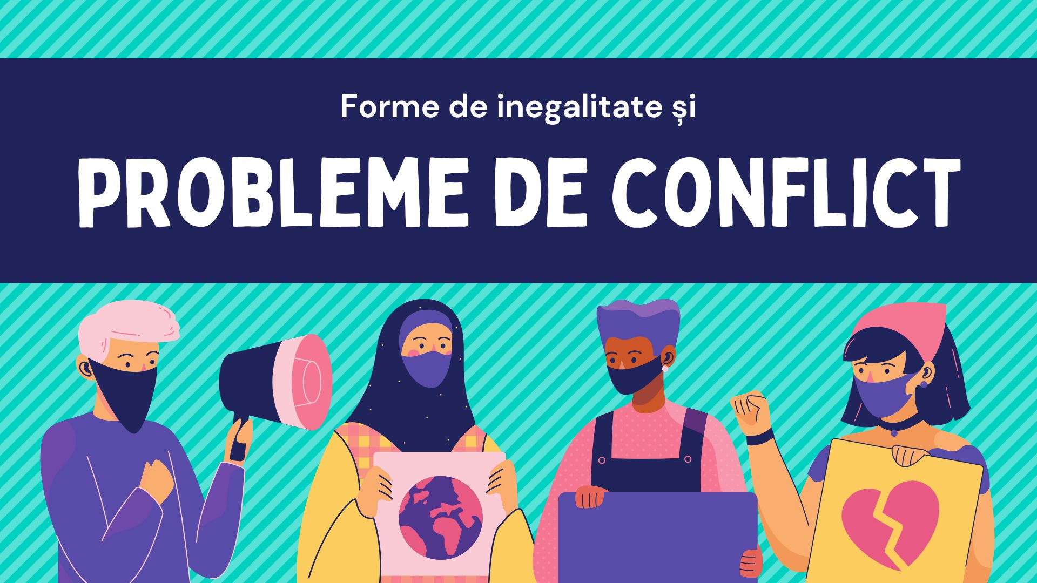
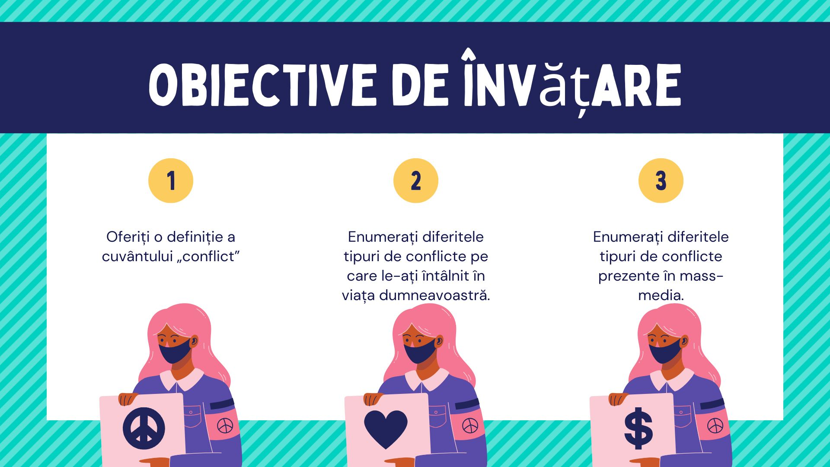
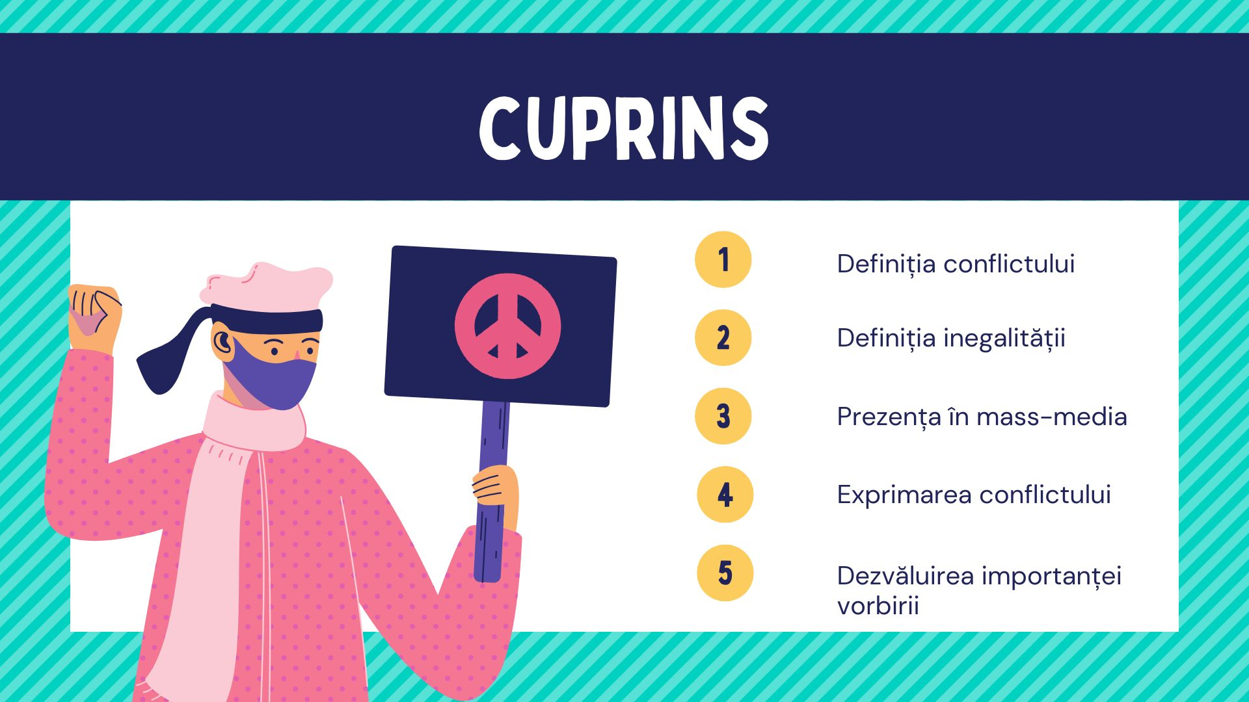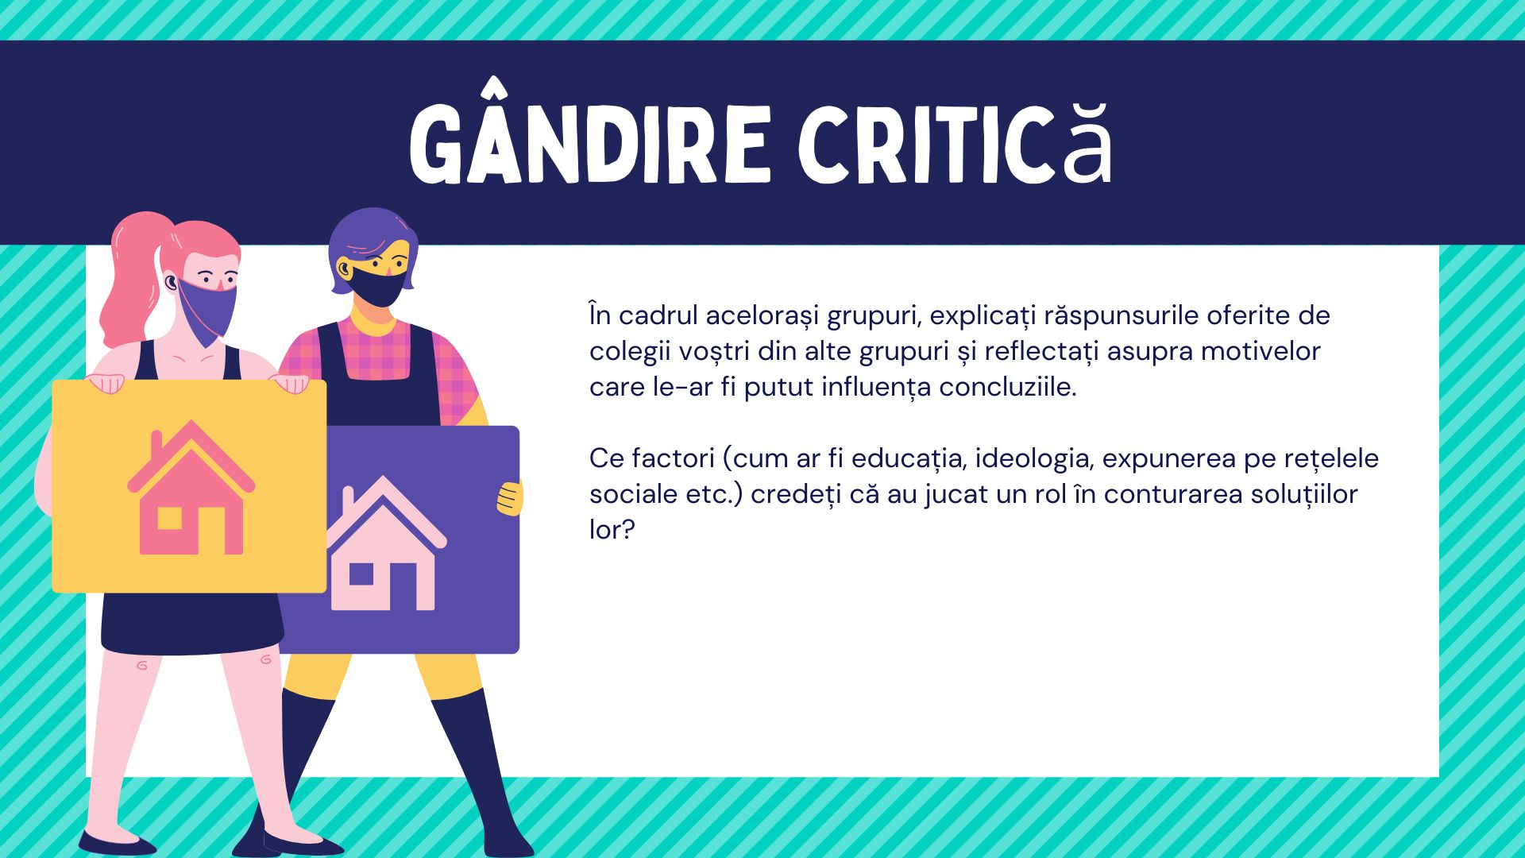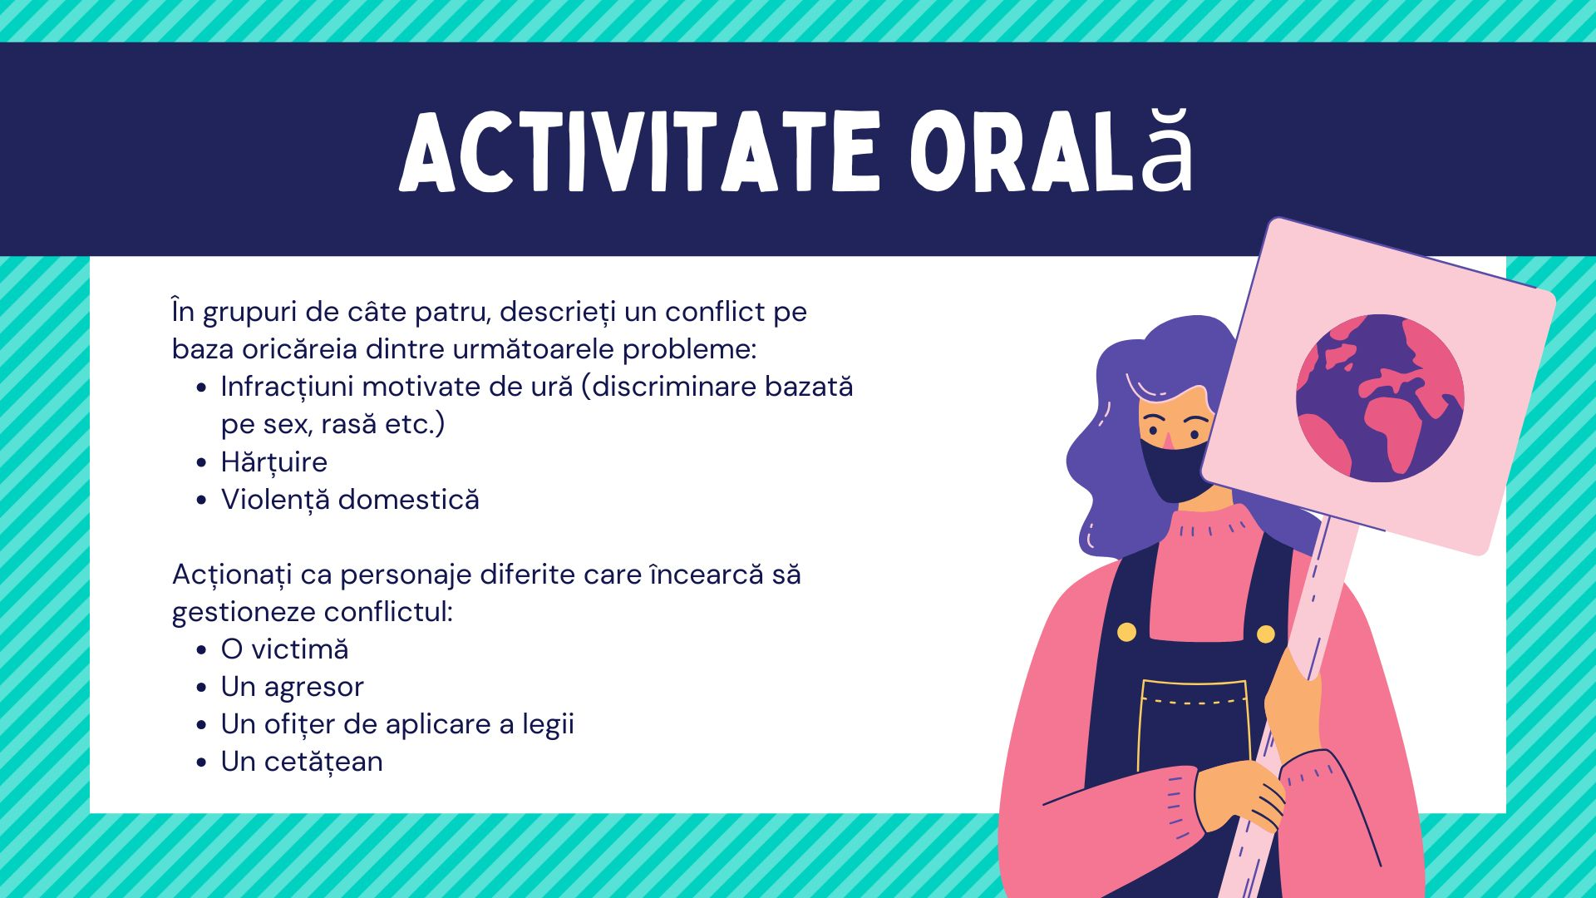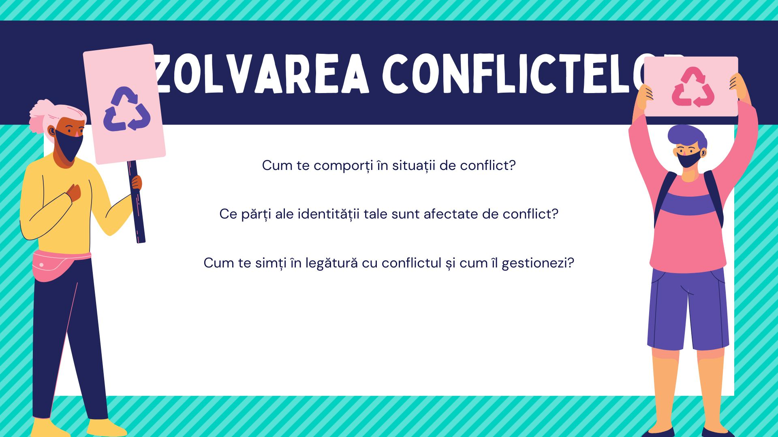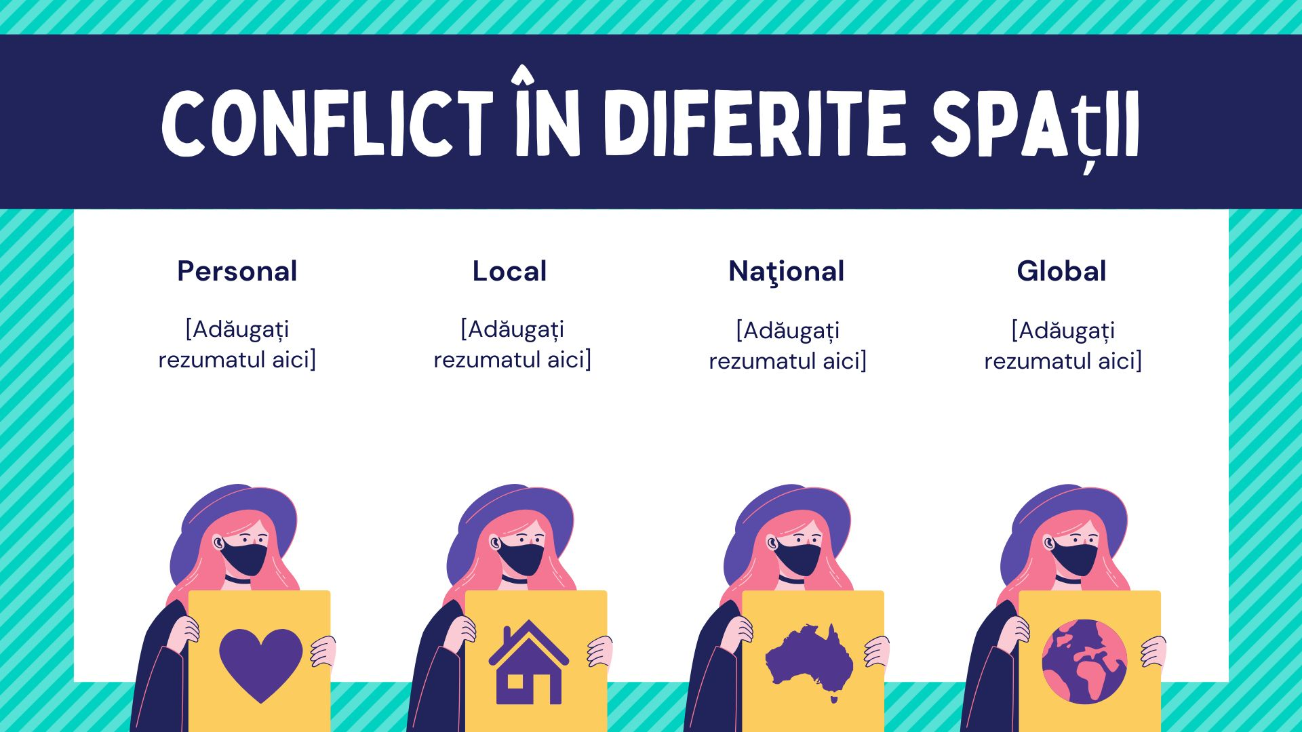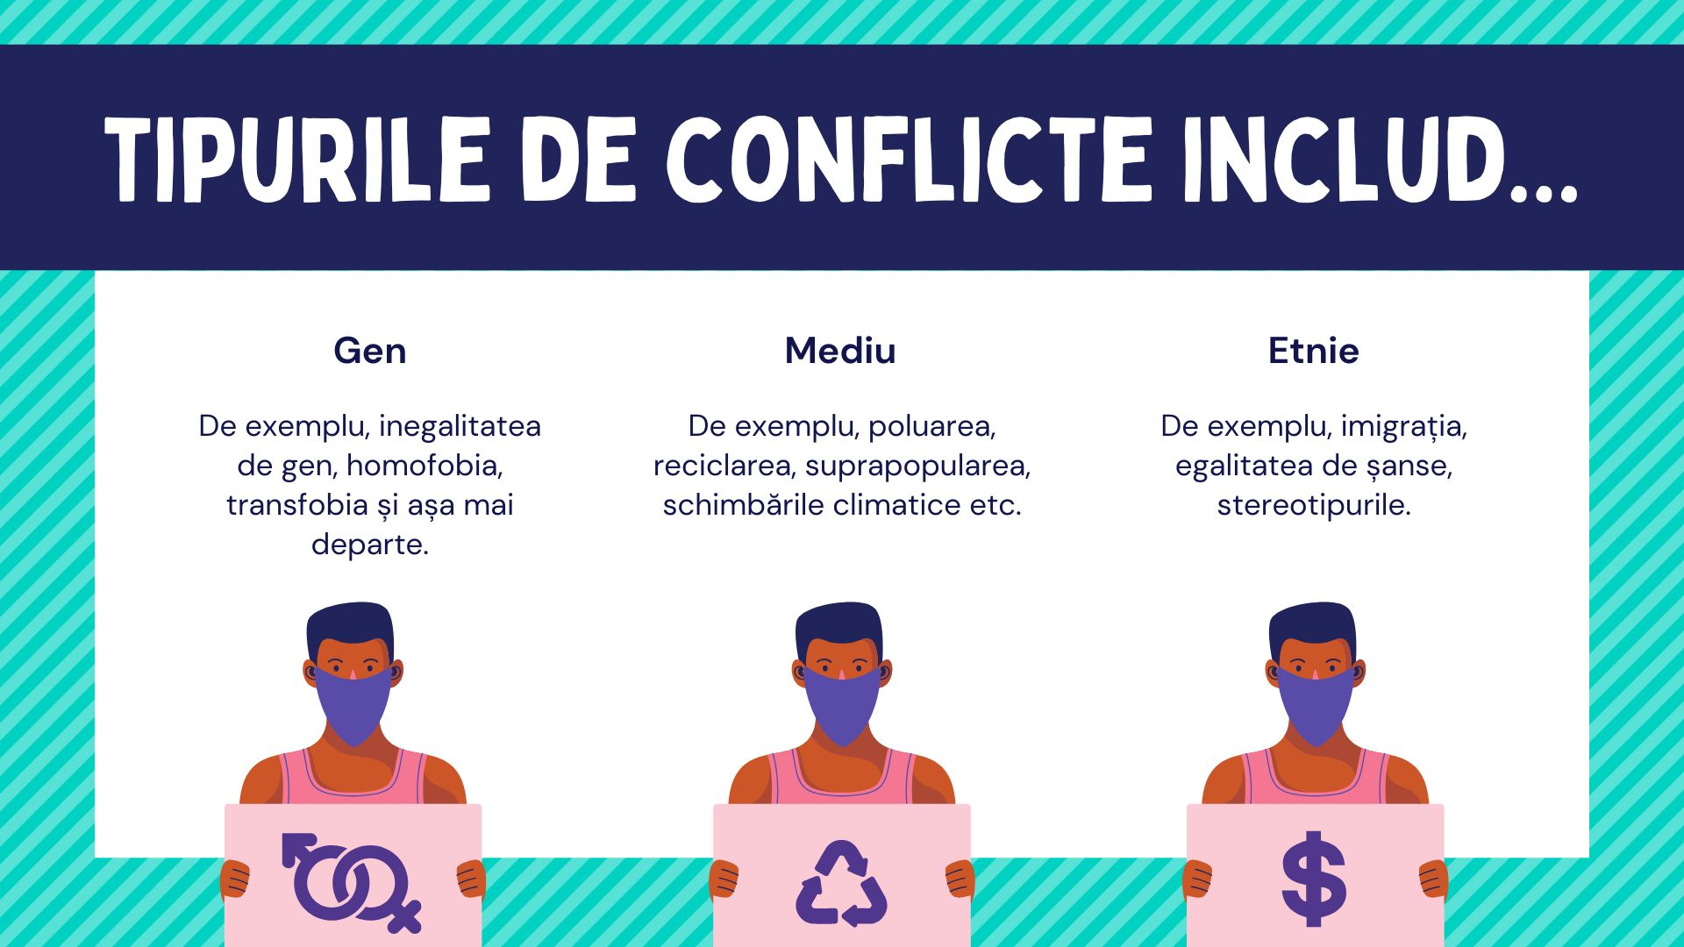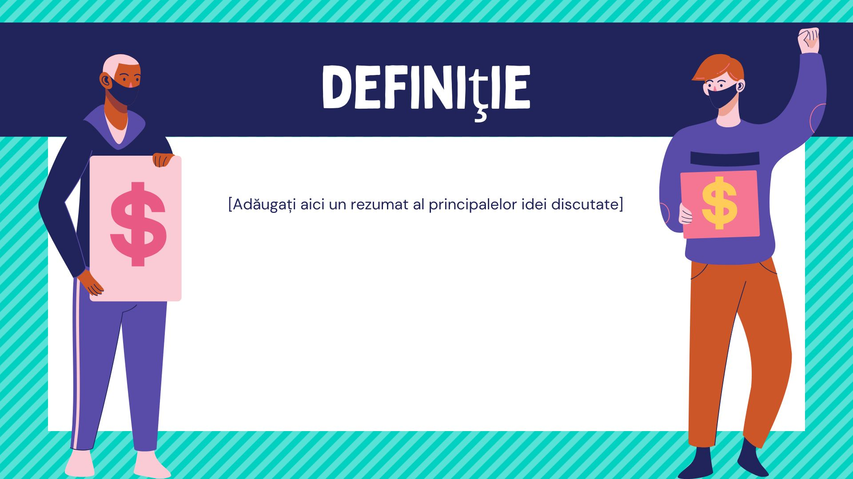

Anexa 5 : Cod QR pentru chestionarul final și capturile de ecran cu telefonul mobil/PC
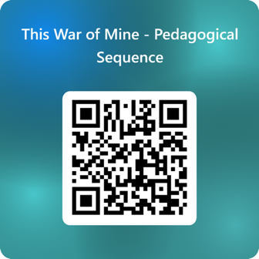

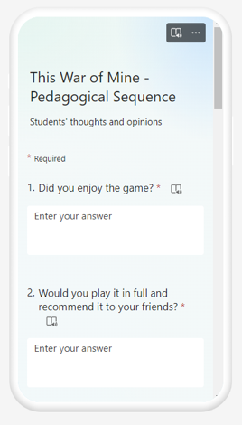
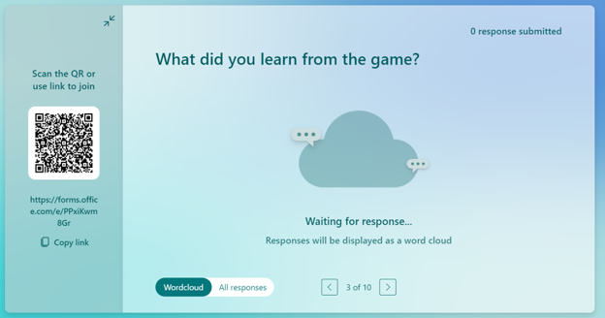

Anexa 6 : Analiza jocului

Războiul meu
Jocul video This War of Mine este un exemplu fascinant al modului în care jocurile video pot fi interpretate ca instrumente de comunicare ce transmit mesaje prin interacțiunea utilizatorului. Fiecare joc video este o construcție de sens care capătă interpretări diferite în funcție de experiența jucătorului. În acest context, This War of Mine se prezintă ca o narațiune interactivă în care conținutul și obiectivele jocului se împletesc cu procesul de joc, oferind o experiență de joc bogată și educativă.
Cele două ipoteze principale din studiile despre jocurile video sunt perfect aplicabile în cazul acestui război al meu :
Jocurile video pot fi văzute ca mijloace de comunicare : aceste jocuri video nu numai că distrează, ci comunică și un mesaj profund prin narațiunea și mecanica jocului.
Jocurile video conțin valori : În This War of Mine , atât valorile implicite, cât și cele explicite sunt prezente în intriga, mecanica și obiectivele jocului, influențând percepția jucătorului asupra conținutului jocului.
Caracteristica fundamentală a jocului This War of Mine este interactivitatea sa, care îi sporește utilizarea ca instrument educațional și de formare. Prin interacțiunea constantă cu jocul, jucătorii nu numai că avansează în poveste, dar se confruntă și cu provocări care dezvoltă abilitățile de rezolvare a problemelor și de luare a deciziilor.
Caracteristici cheie ale jocului :
1. Jucabilitate :
- Acțiuni și mecanici : Acest Război al Minelor oferă o varietate de mecanici, de la gestionarea resurselor la luarea deciziilor strategice. Capacitatea jucătorului de a gestiona aceste mecanici are un impact direct asupra dezvoltării jocului și a experienței utilizatorului.
- Povestea și personajele : Narațiunea din This War of Mine este atent concepută pentru a menține jucătorul captivat, personajele profunde adăugând straturi de semnificație intrigii. Povestea nu numai că distrează, dar prezintă și dileme morale și sociale care invită la reflecție.
Acest război al meu
Jocul video This War of Mine este un exemplu fascinant al modului în care jocurile video pot fi interpretate ca instrumente de comunicare ce transmit mesaje prin interacțiunea utilizatorului. Fiecare joc video este o construcție de sens care capătă interpretări diferite în funcție de experiența jucătorului. În acest context, This War of Mine se prezintă ca o narațiune interactivă în care conținutul și obiectivele jocului se împletesc cu procesul de joc, oferind o experiență de joc bogată și educativă.
Cele două ipoteze principale din studiile despre jocurile video sunt perfect aplicabile în cazul acestui război al meu :
Jocurile video pot fi văzute ca mijloace de comunicare : aceste jocuri video nu numai că distrează, ci comunică și un mesaj profund prin narațiunea și mecanica jocului.
Jocurile video conțin valori : În This War of Mine , atât valorile implicite, cât și cele explicite sunt prezente în intriga, mecanica și obiectivele jocului, influențând percepția jucătorului asupra conținutului jocului.
Caracteristica fundamentală a jocului This War of Mine este interactivitatea sa, care îi sporește utilizarea ca instrument educațional și de instruire. Prin interacțiunea constantă cu jocul, jucătorii nu numai că avansează în poveste, dar se confruntă și cu provocări care dezvoltă abilitățile de rezolvare a problemelor și de luare a deciziilor.
Caracteristici cheie ale jocului :
1. Jucabilitate :
- Acțiuni și mecanici : Acest Război al Minelor oferă o varietate de mecanici, de la gestionarea resurselor la luarea deciziilor strategice. Capacitatea jucătorului de a gestiona aceste mecanici are un impact direct asupra dezvoltării jocului și a experienței utilizatorului.
- Povestea și personajele : Narațiunea din This War of Mine este atent concepută pentru a menține jucătorul captivat, personaje profunde adăugând straturi de semnificație intrigii. Povestea nu numai că distrează, dar prezintă și dileme morale și sociale care invită la reflecție.
2. Ușurință în utilizare :
- Claritatea obiectivelor și mesajelor : Jocul este conceput pentru a fi intuitiv, permițând jucătorilor să înțeleagă obiectivele fără a fi nevoie să citească manuale extinse. Interfața și mesajele din joc sunt clare, contribuind la o experiență fluidă.
- Caracteristici de accesibilitate : This War of Mine include opțiuni pentru adaptarea jocului la diferite nevoi, asigurându-i accesibilitatea unui public larg.
3. Conținut educațional :
- Temă și abilități dezvoltate : Conținutul jocului This War of Mine abordează teme relevante și promovează abilități importante, cum ar fi gândirea critică și strategia. Jocul este conceput pentru a dezvolta competențe valoroase în contexte educaționale și profesionale.
- Conexiunea cu abilitățile secolului XXI : Jocul video se leagă de abilitățile secolului XXI, cum ar fi rezolvarea problemelor, luarea deciziilor și colaborarea, oferind o experiență formativă care depășește limita divertismentului.
4. Analiza ca resursă educațională :
- Legătura cu resursele educaționale : În contextul analizei educaționale, „This War of Mine” este examinat în raport cu resursele și dimensiunile educaționale ale programului InterGames . Jocul servește ca o resursă ce poate fi integrată în contexte educaționale pentru a promova învățarea activă și reflecția critică.
Pentru a facilita analiza jocului This War of Mine , a fost întocmit un tabel de referință, care prezintă caracteristicile cheie din fiecare dintre aceste patru categorii, permițând o evaluare cuprinzătoare a jocului video ca instrument educațional și de divertisment.

Titlu
Platformă | PC (Steam), Xbox și PlayStation 5
Limbă | Turcă, spaniolă , engleză , germană , franceză , italiană , portugheză ( braziliană ), rusă , chineză (simplificată), japoneză și coreeană
Nr. de sesiuni jucate | 3
Timp total jucat | 4h30 (30 de minute, 2 ore și 2 ore)
Scurtă descriere | This War of Mine este un joc video care se concentrează pe o narațiune intensă și strategică, în care jucătorii preiau rolul unui personaj într-un mediu tensionat și conflictual. În joc, jucătorii trebuie să ia decizii cruciale care afectează cursul poveștii, gestionând resursele, formând alianțe și confruntându-se cu dileme morale. Intriga jocului se desfășoară într-un context provocator, cerând jucătorilor să gândească critic și să acționeze strategic pentru a-și atinge obiectivele. Interacțiunea și deciziile jucătorilor joacă un rol fundamental în experiența generală, fiecare alegere putând duce la rezultate și finaluri diferite.

Dimensiune | Criterii de evaluare
Ușurință în utilizare  (analiza corectitudinii tehnice și a ușurinței în utilizare) | - Este jocul ușor de învățat și de jucat?  Jocul este conceput pentru a fi accesibil atât jucătorilor noi, cât și celor experimentați. De obicei, include un tutorial sau un segment introductiv care ajută jucătorii să înțeleagă mecanica și obiectivele de bază. Curba de învățare este, în general, lină, permițând jucătorilor să înțeleagă elementele de bază ale jocului fără prea multe dificultăți.  - Interfața cu utilizatorul (comenzile și navigarea) este clară și adaptată publicului țintă?  Interfața cu utilizatorul este de obicei intuitivă și adaptată publicului țintă al jocului. Comenzile și navigarea sunt concepute pentru a fi simple, cu indicii vizuale și textuale clare care ajută jucătorii să înțeleagă cum să interacționeze cu jocul. Meniurile și opțiunile sunt organizate într-un mod ușor de utilizat, îmbunătățind experiența generală.  - Sunt implementate opțiuni de accesibilitate?  Jocul include adesea funcții de accesibilitate pentru a se potrivi jucătorilor cu nevoi diferite. Acestea pot include opțiuni pentru ajustarea dimensiunii textului, moduri pentru daltoniști și scheme de control personalizabile. Prezența și eficiența acestor funcții pot varia, așa că este important să verificați setările specifice de accesibilitate disponibile în joc.  - Este răspunsul jocului precis și rapid?  Reacția jocului este în general rapidă și precisă, cu o întârziere minimă între acțiunea jucătorului și răspunsul jocului. Acest lucru asigură o experiență fluidă și captivantă, esențială pentru menținerea imersiunii și a unui joc eficient.  - Sunt corecte mesajele din joc?  Mesajele din joc sunt de obicei clare și precise, oferind jucătorilor informații relevante despre obiective, mecanica de joc și alte aspecte importante. Mesajele precise ajută la prevenirea confuziilor și contribuie la o progresie lină a jocului.  - Există instrucțiuni?  Jocul include de obicei instrucțiuni, fie printr-un tutorial inițial, fie prin intermediul unor instrucțiuni din joc, fie printr-un meniu de ajutor. Aceste instrucțiuni îi ghidează pe jucători cu privire la modul de joc și de utilizare a diverselor funcții ale jocului, asigurându-se că aceștia pot interacționa eficient cu jocul.  - Este posibil să salvez jocul?  Jucătorii își pot salva, în general, progresul în anumite puncte sau printr-o funcție de salvare automată. Posibilitatea de a salva este crucială pentru a permite jucătorilor să își reia jocul fără a pierde progresul și pentru a-și gestiona sesiunile de joc în mod flexibil.  - Există vreo eroare?  Deși majoritatea jocurilor se străduiesc să asigure stabilitate, pot apărea erori. Problemele comune pot include erori grafice, blocări ocazionale sau erori minore de joc. Frecvența și impactul acestor erori pot varia, iar dezvoltatorii le rezolvă de obicei prin patch-uri și actualizări.  Alte comentarii relevante privind utilizabilitatea:  - Performanță și optimizare : Performanța jocului pe diverse configurații hardware ar trebui să fie fluidă, cu un impact minim asupra gameplay-ului. Optimizarea pentru diferite platforme și sisteme poate îmbunătăți experiența generală.  - Feedback de la utilizatori : Feedback-ul jucătorilor poate fi valoros în identificarea problemelor de utilizare și a domeniilor care necesită îmbunătățiri. Monitorizarea forumurilor și recenziilor comunității poate oferi informații despre problemele comune legate de utilizare și despre modul în care acestea sunt abordate.
Gameplay (analiza structurilor narative și de joc ale jocului și modul în care designul jocului produce sens) | - Ai reușit să termini jocul (da/nu: de ce)?  Da. Jocul este conceput pentru a fi complet, cu un amestec de strategie și luare a deciziilor. Dificultatea poate varia în funcție de abordarea și alegerile jucătorului, dar jocul oferă o experiență completă care permite jucătorilor să ajungă la final.  - Durată (per nivel/misiune sau pe parcursul întregului joc)  Fiecare nivel sau misiune din This War of Mine durează de obicei între 30 și 60 de minute, în funcție de complexitatea obiectivelor și de abilitățile jucătorului. Durata totală a jocului este de obicei în jur de 10 până la 12 ore pentru o partidă completă, deși aceasta poate varia în funcție de explorare și de procesul decizional.  - Gradul de interactivitate (deciziile jucătorului joacă un rol crucial în rezultatul jocului)?  Înaltă. În This War of Mine , deciziile jucătorilor au un impact semnificativ asupra dezvoltării poveștii și a finalurilor disponibile. Alegerile făcute pe parcursul jocului pot modifica cursul narațiunii și pot afecta relațiile dintre personaje.  - Este ritmul jocului satisfăcător?  În general, ritmul jocului este satisfăcător, echilibrând momentele de mare intensitate cu secțiuni mai lente care le permit jucătorilor să reflecteze asupra deciziilor și strategiilor lor. Cu toate acestea, unii jucători pot considera ritmul lent în timpul fazelor extinse de explorare.  - Ponderea narativă (mare/medie/scăzută)  Narațiunea este o componentă centrală a jocului This War of Mine . Povestea este bine dezvoltată, cu personaje profunde și conflicte semnificative care conduc jocul și mențin jucătorii captivați de intrigă.  - Prezența unui narator: da/nu  Da. Jocul folosește narațiunea sub formă de dialoguri și monologuri care îmbogățesc povestea și oferă context suplimentar despre lume și personaje.  - Prezentarea și rolul personajului principal (caracteristicile și calitățile personajului/avatarului)  Personajul principal este complex și bine dezvoltat, cu trăsături de personalitate și motivații distincte. Rolul său în poveste este central, iar deciziile și acțiunile sale influențează direct progresul și rezolvarea jocului.  - Reprezentarea și rolul antagonistului (caracteristici și calități)  Antagonistul din This War of Mine este înfățișat ca o figură puternică și multilaterală, cu propriile motive și obiective care creează conflicte și provocări pentru protagonist. Prezența și acțiunile sale sunt cruciale pentru intriga și dinamica jocului.  - Prezentarea decorului (lumii în care se dezvoltă personajul)  Jocul prezintă o lume detaliată și bine concepută, care reflectă tonul și atmosfera poveștii. Mediul este bogat în detalii și contribuie la imersiunea jucătorului, cu diferite zone explorate de protagonist pe parcursul narațiunii.  - Dimensiune/temporalitate: perioada de timp acoperită de poveste și caracteristicile acesteia (fictivă/reală, globală/locală etc.)  Povestea din „This War of Mine” are loc într-un cadru fictiv cu elemente de realism și fantezie. Perioada de timp și amploarea sunt concepute pentru a susține narațiunea, variind de la local la global, în funcție de dezvoltarea poveștii.  - Misiune (care sunt acțiunile esențiale pentru a câștiga/termina jocul)  Acțiunile esențiale includ finalizarea misiunilor principale, rezolvarea puzzle-urilor, luarea deciziilor cheie și gestionarea eficientă a resurselor. Fiecare misiune avansează intriga și contribuie la atingerea obiectivelor finale ale jocului.  - Care sunt obiectivele implicite/finale ale jocului?  Obiectivele implicite includ descoperirea adevărului din spatele conflictului central, dezvoltarea poveștii protagonistului și obținerea unei rezolvări satisfăcătoare a conflictului principal. Scopul final este de obicei legat de depășirea antagonistului și rezolvarea misiunilor majore.  - Care sunt principalele provocări/obstacole cu care se confruntă protagonistul?  Protagonistul se confruntă cu diverse provocări, inclusiv confruntări de luptă, dileme strategice, gestionarea resurselor și decizii morale. Aceste obstacole sunt concepute pentru a testa abilitățile și capacitatea decizională a jucătorului, influențând progresia și rezultatul jocului.  - Sunt mecanicile jocului adecvate conținutului și obiectivelor implicite?  Mecanica jocului este bine adaptată conținutului și obiectivelor implicite. Mecanici precum lupta, explorarea și luarea deciziilor sunt integrate pentru a susține narațiunea și obiectivele generale, oferind o experiență coerentă și captivantă.  - Sunteți de acord cu sistemul de recompense (stimulente pentru acțiune)?  Sistemul de recompense este bine implementat, oferind stimulente precum deblocarea de conținut suplimentar, realizări și progresie narativă. Aceste elemente îi motivează pe jucători să continue și să exploreze diferite aspecte ale jocului.  - Cum funcționează sistemul de feedback (comentarii text, audio sau audiovizuale oferite jucătorului pentru anumite acțiuni)?  Sistemul de feedback din This War of Mine este eficient, oferind răspunsuri clare prin text, indicii audio sau elemente audiovizuale. Acest lucru îi ajută pe jucători să înțeleagă impactul acțiunilor lor și îi ghidează prin joc.  - Povestea generală (descrierea poveștii jocului în ansamblu)  Povestea generală a jocului This War of Mine se concentrează pe o narațiune intensă și multifațetată, în care protagonistul navighează într-o lume plină de conflicte și provocări. Prin decizii critice și acțiuni strategice, jucătorii descoperă adevărul din spatele evenimentelor principale și îl confruntă pe antagonist pentru a rezolva conflictul central. Intriga este bogată în răsturnări de situație dramatice și dezvoltare a personajelor, oferind o experiență semnificativă și captivantă.
Conţinut  (analiza conținutului jocului și a mesajelor transmise în raport cu obiectivul) | - Care sunt temele jocului?  „This War of Mine” explorează teme precum conflictul și rezolvarea problemelor , sacrificiul personal și ambiguitatea morală . Jocul investighează consecințele alegerilor și complexitatea dinamicii puterii și a responsabilității personale. Temele identității și ale libertății de acțiune sunt, de asemenea, centrale, pe măsură ce jucătorii navighează prin călătoria protagonistului și se confruntă cu dileme etice care le modelează înțelegerea binelui și a răului.  - Ce fel de reflecție, cunoștințe, abilități, competențe, conștientizare sunt dezvoltate?  Jocul încurajează gândirea critică și reflecția etică pe măsură ce jucătorii se confruntă cu decizii morale și implicațiile acestora. Prin provocările și puzzle-urile sale, acesta promovează planificarea strategică și abilitățile de rezolvare a problemelor . În plus, jucătorii dobândesc empatie și conștientizare de sine prin experimentarea dificultăților protagonistului și înțelegerea diferitelor perspective. Jocul îmbunătățește, de asemenea, abilitățile de luare a deciziilor prin evidențierea impactului alegerilor asupra narațiunii și dezvoltării personajelor.  - Există o utilizare explicită a surselor de informare?  Jocul poate face referire la diverse surse de informații, cum ar fi elemente istorice sau culturale, pentru a-și construi lumea și narațiunea. Cu toate acestea, aceste referințe sunt de obicei integrate în povestea și mediul jocului, mai degrabă decât prezentate ca surse explicite, separate. Jucătorii ar putea întâlni detalii de fundal sau povești care reflectă concepte mai largi, dar sunt țesute în joc, mai degrabă decât citate explicit.  - Crezi că jucătorul poate înțelege mesajul dorit fără ajutor extern?  Jucătorii pot înțelege, în general, mesajul dorit al jocului doar prin intermediul gameplay-ului și al narațiunii. Designul jocului, inclusiv povestea, dialogurile și procesele decizionale, este conceput pentru a transmite temele și mesajele sale. Deși analiza sau discuțiile externe pot aprofunda înțelegerea, mesajele principale sunt accesibile prin conținutul jocului și prin experiența jucătorului.  - Ți-ai schimbat convingerile/opiniile sau ai învățat ceva nou după ce ai jucat jocul?  Acest lucru variază în funcție de individ. Jucătorii ar putea constata că convingerile sau opiniile lor sunt contestate sau rafinate pe măsură ce interacționează cu temele și dilemele morale ale jocului. Explorarea în joc a unor probleme complexe și a alegerilor etice poate duce la noi perspective, încurajând jucătorii să reflecteze asupra propriilor valori și procese decizionale.  Alte comentarii relevante despre conținut  - Complexitatea alegerilor morale : Jocul se remarcă prin reprezentarea nuanțată a alegerilor morale, plasând adesea jucătorii în situații în care nu există un răspuns clar, corect sau greșit. Această complexitate încurajează jucătorii să se gândească profund la deciziile lor și la consecințele acestora, reflectând dilemele etice din lumea reală.  - Dezvoltarea personajelor : Jocul prezintă personaje bine dezvoltate, ale căror povești și motivații sunt strâns legate între ele în narațiune. Această profunzime adaugă straturi poveștii și face ca luptele și dezvoltarea personajelor să fie mai puternice.  - Construirea unei lumi : Jocul excelează prin crearea unei lumi bogate și captivante. Decorul nu este doar captivant vizual, ci și parte integrantă a narațiunii, oferind context și sporind temele poveștii. Designul lumii susține firul narativ și îi ajută pe jucători să se simtă pe deplin implicați.  - Implicare emoțională : Jocul este conceput pentru a evoca o gamă largă de emoții, de la empatie și frustrare la satisfacție și reflecție. Această implicare emoțională îi ajută pe jucători să se conecteze cu povestea și personajele la un nivel mai profund.  - Interactivitate și integrare narativă : Mecanica de joc este perfect integrată cu narațiunea, asigurându-se că alegerile jucătorului afectează direct povestea. Această aliniere între joc și poveste îmbunătățește experiența generală și face ca rolul jucătorului în narațiune să pară semnificativ.  - Referințe culturale și istorice : Jocul poate include referințe subtile la culturi din lumea reală sau evenimente istorice, îmbogățind narațiunea și oferind context. Aceste referințe sunt adesea folosite pentru a aprofunda temele poveștii și a oferi o experiență mai captivantă.  - Valoare de rejucabilitate : Având în vedere firele narative ramificate și finalurile multiple, jocul oferă o valoare de rejucabilitate semnificativă. Jucătorii sunt predispuși să revină pentru a explora diferite opțiuni și rezultate, ceea ce contribuie la longevitatea și atractivitatea generală a jocului.  - Impactul asupra jucătorilor : Capacitatea jocului de a provoca reflecții și discuții despre temele sale poate duce la reflecții și conversații semnificative între jucători. Îi provoacă să ia în considerare propriile convingeri și perspective, făcând experiența nu doar distractivă, ci și stimulantă din punct de vedere intelectual.  - Valoare educațională : Pentru cei interesați de designul de jocuri sau de studii narative, cartea „This War of Mine” servește drept exemplu despre cum poate fi folosită povestirea interactivă pentru a explora teme complexe și întrebări morale. Oferă perspective asupra modului în care jocurile pot fi create pentru a transmite mesaje mai profunde și a implica jucătorii la mai multe niveluri.  - Accesibilitate și incluziune : Luarea în considerare a caracteristicilor de accesibilitate din joc este importantă. Deși acest lucru este specific experienței fiecărui jucător, implementarea eficientă a acestor caracteristici asigură că un public mai larg poate interacționa cu conținutul, făcând jocul mai incluziv.
Resursă didactică  ( analizarea jocului ca resursă didactică) | - Competențele secolului XXI au inclus:  - ☒ Gândire critică  - ☐ Creativitate  - ☐ Colaborare  - ☒ Comunicare  - ☐ Competențe informaționale  - ☐ Educație mediatică  - ☐ Competențe tehnologice  - ☒ Flexibilitate  - ☐ Conducere  - ☒ Inițiativă  - ☒ Productivitate  - ☒ Abilități sociale  - Dimensiuni acoperite:  - ☒ Social  - ☐ Mediu  - ☐ Tehnologic  - ☒ Economic  - Legătură cu subiectele InterGames :  - ☐ Științe ale Mediului  - ☒ Educație civică  - ☐ Arte  - ☒ Istoric  - ☒ Economie  - Competențe (cunoștințe dobândite de către cursant)  Raționament etic : Jucătorii dezvoltă o înțelegere mai profundă a raționamentului etic și a luării deciziilor prin intermediul alegerilor morale complexe ale jocului.  Gândire strategică : Jocul îmbunătățește gândirea strategică cerându-le jucătorilor să planifice și să anticipeze rezultatele deciziilor lor.  Analiza narativă : Jucătorii învață să analizeze și să interpreteze elementele narative, înțelegând modul în care povestea și jocul sunt interconectate.  Empatie și adoptarea perspectivei : Prin interacțiunile și dilemele personajelor, jucătorii dobândesc perspective diferite și impactul alegerilor asupra diverselor personaje.  - Condiții de rezolvare a problemelor (modul de gândire pentru rezolvarea problemelor: memorie reproductivă, creativitate productivă)  Jocul necesită o combinație de memorie reproductivă (reamintirea faptelor și a deciziilor trecute) și creativitate productivă (rezolvarea inovatoare a problemelor și dezvoltarea de strategii).  - Nevoie de cunoștințe anterioare (nu/da: detalii)  Nu. Unele cunoștințe anterioare pot fi utile, în special în ceea ce privește strategiile generale de rezolvare a problemelor sau elementele tematice ale jocului. Cu toate acestea, jocul este conceput pentru a fi accesibil jucătorilor fără cunoștințe generale vaste.  - Curba de învățare (dificultatea învățării: mică, medie, mare)  Medie. Dificultatea de învățare este în general medie. Deși jocul este accesibil, îi provoacă pe jucători să se implice profund în mecanica și narațiunea sa.  - Posibilitatea de lucru în grup (nu/da: detalii)  Deși jocul este conceput pentru utilizare individuală, acesta poate fi folosit în grupuri pentru a discuta strategii, rezultate și teme, facilitând învățarea și analiza colaborativă.  - Include un ghid didactic (informații pentru profesori cu sfaturi și exemple pentru implementare în sala de clasă)?  Nu există un ghid didactic oficial inclus în joc. Cu toate acestea, educatorii pot crea materiale suplimentare bazate pe conținutul jocului pentru a ajuta la implementarea în sala de clasă.  - Posibilitatea evaluării de către profesor (nu/da: vă rugăm să specificați)  Da. Jocul nu include instrumente de evaluare a profesorilor încorporate, dar educatorii își pot dezvolta propriile metode de evaluare a implicării elevilor și a rezultatelor învățării pe baza experiențelor de joc.  Alte comentarii relevante privind utilizarea sa ca resursă didactică și posibilitățile interdisciplinare  - Integrare interdisciplinară : Acest Război al Minelor poate servi drept instrument didactic versatil pentru diverse discipline. Elementele sale narative și de joc pot fi integrate în lecții despre etică, tehnologie și scriere creativă. Mediul captivant al jocului oferă un context bogat pentru proiecte și discuții interdisciplinare.  - Implicarea elevilor : Povestea captivantă și elementele de luare a deciziilor din joc pot capta interesul elevilor și pot încuraja participarea activă. Poate fi deosebit de eficient în stimularea discuțiilor pe teme complexe și în promovarea gândirii critice.  - Adaptabilitate : Conținutul jocului poate fi adaptat pentru diferite niveluri educaționale, cu analize și discuții mai avansate potrivite pentru elevii mai mari și sarcini mai simple pentru cursanții mai tineri.  - Resurse suplimentare : Educatorii ar putea beneficia de pe urma creării sau găsirii de resurse suplimentare pentru a îmbunătăți utilizarea jocului în sala de clasă, cum ar fi întrebări pentru discuții, idei de proiecte și articole sau studii de caz relevante.

